АВТОНОМНАЯ НЕКОММЕРЧЕСКАЯ ОРГАНИЗАЦИЯ ПРОФЕССИОНАЛЬНАЯ ОБРАЗОВАТЕЛЬНАЯ ОРГАНИЗАЦИЯ МОСКОВСКИЙ МЕЖДУНАРОДНЫЙ КОЛЛЕДЖ ЦИФРОВЫХ
ТЕХНОЛОГИЙ «АКАДЕМИЯ ТОП»

Уровень профессионального образования:
Среднее профессиональное образование Программа подготовки специалистов среднего звена по специальности:
09.02.07 Информационные системы и программирование

Практическая работа №1.
Анализ предметной области информационной системы

Работу выполнил Студент 1 курса
Группа11/1-РПО-25/1
Казарян Лусине Егишеевна

Работу проверил преподаватель: Тюпина Владислава Евгеньевна

Краснодар 2026

Цель работы
Целью практической работы является формирование у обучающихся навыков анализа предметной области разрабатываемой информационной системы, выявления заинтересованных сторон, пользователей, целей, функций и ограничений системы. Результаты анализа используются как исходные данные для построения UML- и ER-диаграмм на последующих этапах проектирования
Вариант задания: № № 7 Информационная система бронирования авиабилетов

Порядок выполнения работы
- Выбрать вариант информационной системы;
- Описать предметную область выбранной системы;
- Определить заинтересованные стороны;
- Выделить пользователей и их роли;
- Сформулировать цели системы;
- Определить основные функции;
- Указать ограничения и допущения;
- Оформить результаты в текстовом виде.

Выполнение:
- Описание предметной области
Предметная область охватывает процессы поиска, выбора, бронирования и покупки авиабилетов пассажирами, а также процессы управления рейсами и местами со стороны авиакомпаний или агентств.В традиционной форме контроль знаний включает:
- обращение в кассу или к авиаперевозчику;
- поиск подходящего рейса в расписании;

- проверку наличия мест;
- ручное оформление билета;
- внесение данных пассажира.
Эти процессы при отсутствии единой информационной системы приводят к:
- высоким временным затратам для пассажиров;
- риску ошибок человеческого фактора при вводе данных;
- невозможности гарантировать отсутствие «двойных» продаж;
- отсутствию единой базы данных по рейсам и пассажирам.

Информационная система бронирования авиабилетов предназначена для автоматизации указанных процессов, обеспечения удобного и быстрого доступа пассажиров к информации о рейсах, гарантированного бронирования мест и централизованного управления данными.

2. Перечень заинтересованных сторон

Заинтересованные стороны - лица и группы, которые прямо или косвенно заинтересованы в функционировании системы:

Авиакомпании (перевозчики);

Пассажиры (клиенты);

Администрация аэропортов;

Онлайн-агентства (владельцы системы);

Разработчики и сопровождающий персонал;

Платежные системы.

Пользователи и их роли
В системе выделяются следующие категории пользователей:
2.1 Пассажир (Клиент):
    - поиск рейсов по направлениям и датам;
    - просмотр информации о рейсе и тарифах;
    - бронирование авиабилетов;
    - оплата билетов (или симуляция оплаты);
    - просмотр истории своих бронирований;
    - отмена бронирования.
  - Администратор контента (Менеджер авиакомпании):
- создание и редактирование расписания рейсов;
- управление тарифами и ценами;
- назначение самолетов на рейсы (определение количества мест);
- просмотр и анализ проданных билетов;
- управление занятостью мест.

    - создание и редактирование тестов;
    - формирование вопросов и ответов;
    - назначение тестов группам студентов;
    - просмотр и анализ результатов;
    - выставление итоговых оценок.
  - Администратор:
    - управление пользователями и ролями;
    - настройка структуры системы (дисциплины, группы);
    - контроль корректности данных;
    - формирование отчетов.
  - Системный администратор (техническая роль):
    - настройка сервера и базы данных;
    - резервное копирование;
    - обеспечение безопасности и доступности системы.

Цели системы
Основные цели информационной системы:
- Автоматизация контроля знаний студентов;
- Повышение объективности и прозрачности оценки;
- Снижение нагрузки на преподавателей за счёт автоматической проверки тестов;
- Централизованное хранение данных об успеваемости студентов;
- Обеспечение аналитики и отчетности по результатам тестирования;
- Повышение доступности тестирования за счёт веб-интерфейса.

Основные функции системы
К основным функциям системы относятся: Функции для студентов:
- регистрация и авторизация;
- прохождение онлайн-тестирования;
- просмотр результатов и оценок;
- просмотр истории тестирований.

Функции для преподавателей:
- создание тестов и вопросов;
- редактирование и удаление тестов;
- назначение тестов студентам или группам;
- автоматическая проверка ответов;
- анализ результатов тестирования. Функции для администратора:
- управление пользователями и ролями;
- настройка учебных дисциплин и групп;
- просмотр статистики и отчетов;
- управление правами доступа. Общесистемные функции:
- хранение данных в базе данных;
- обеспечение безопасности и конфиденциальности;
- логирование действий пользователей. 6 Ограничения и допущения Ограничения:
- Система функционирует в среде веб-браузера;
- Требуется наличие подключения к сети Интернет;
- Поддерживаются только заранее определённые типы тестовых заданий (например, с выбором ответа);
- Производительность системы ограничена ресурсами сервера. Допущения:
  - Пользователи обладают базовыми навыками работы с компьютером и веб-интерфейсами;
  - Данные, вводимые преподавателями и администраторами, являются корректными;
  - Система используется в рамках одной образовательной организации (или ограниченного числа организаций).
Вывод: в ходе выполнения практической работы был проведён анализ

предметной области информационной системы тестирования и оценки знаний студентов. В рамках анализа была рассмотрена специфика процессов контроля и оценки знаний в образовательных организациях, выявлены основные проблемы традиционного подхода, связанные с высокой трудоёмкостью, вероятностью ошибок и отсутствием централизованного хранения данных.
В результате работы были определены ключевые заинтересованные стороны, выделены основные категории пользователей и их роли, а также сформулированы цели и функции разрабатываемой информационной системы. Особое внимание было уделено определению ограничений и допущений, которые необходимо учитывать на этапах проектирования и реализации системы.

НИЖЕ ПРЕДСТАВЛЕННЫ ДЕЙСВИЯ ДЛЯ ВЫПОЛНЕНИЯ ФОРМАТИРОВАНИЯ ТЕКСТА:

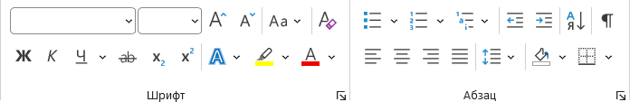
Рисунок 1 – Интерфейс шрифта и абзаца

В этом поле вы прописываете эти значения:
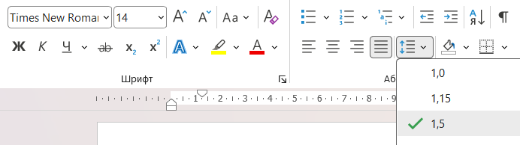
Рисунок 2 – Интерфейс шрифта и абзаца

Далее вы заходите в параметры абзаца и вводите следующие значения:
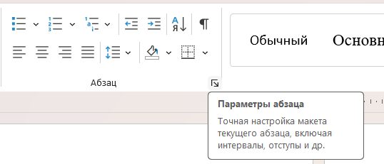
Рисунок 3 – Указатель параметра абзаца

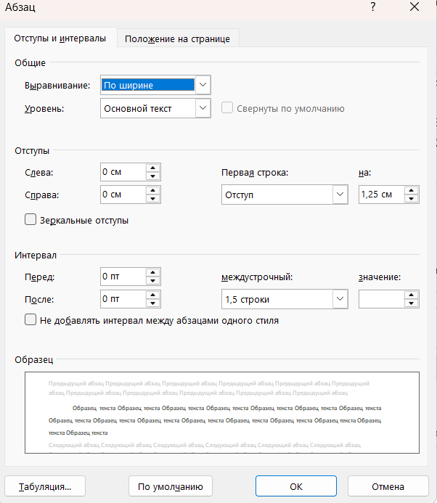
Рисунок 4 – Интерфейс параметра абзаца, Отступы и интервалы

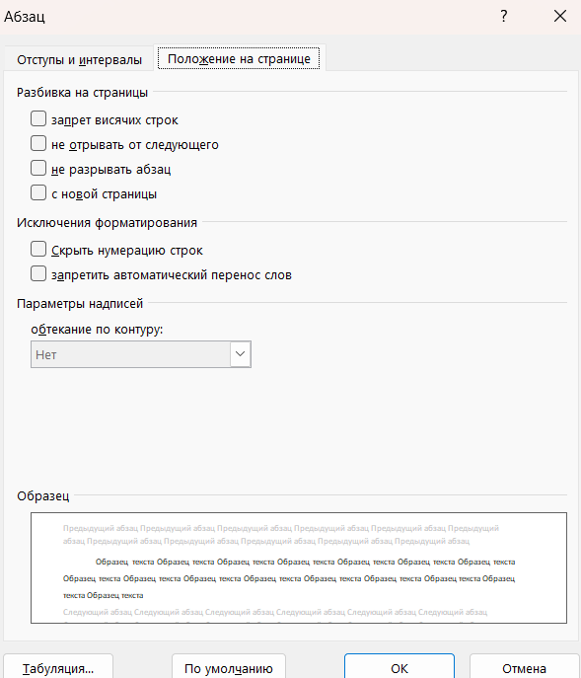
Рисунок 5 – Интерфейс шрифта и абзаца, положение на странице

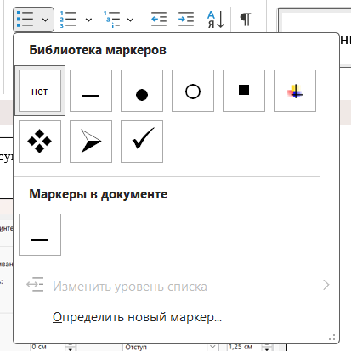
Рисунок 6 – Положение библиотеки маркеров

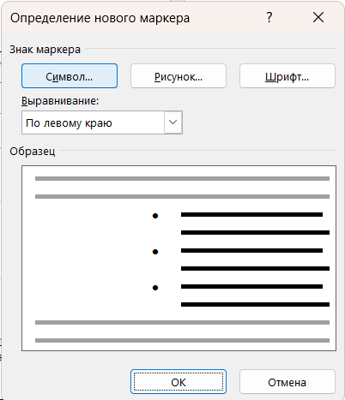
Рисунок 7 – Положение библиотеки маркеров, определим новый маркер

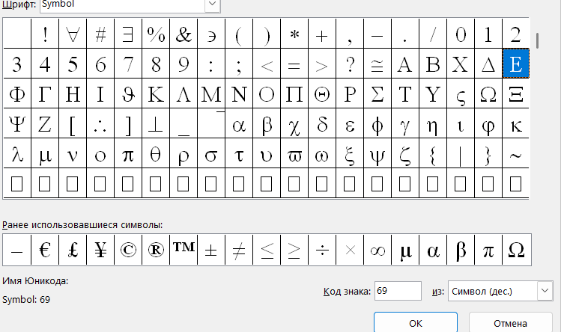
Рисунок 8 – Найдем новый символ для маркера

Как убрать вот такой отступ :

Рисунок 9 – Большой отступ в ненумерованном списке

Правой кнопкой мыши, нажимаете на сам список (средние тире) и у вас появляется такое окно:

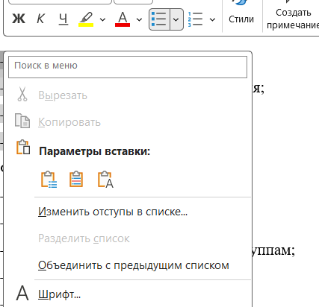
Рисунок 10 – Интерфейс изменения отступа в списке

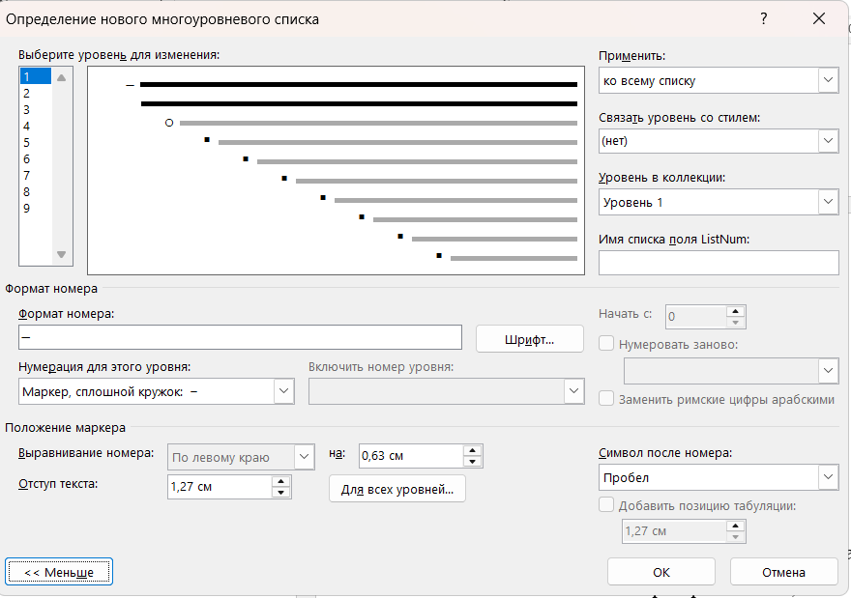
Затем при нажатии на «Изменить отступы в списке» , появляется вот такой интерфейс и там выбираете в «символ после номера – пробел»
Рисунок 11 – Интерфейс форматирования отступа в списке

